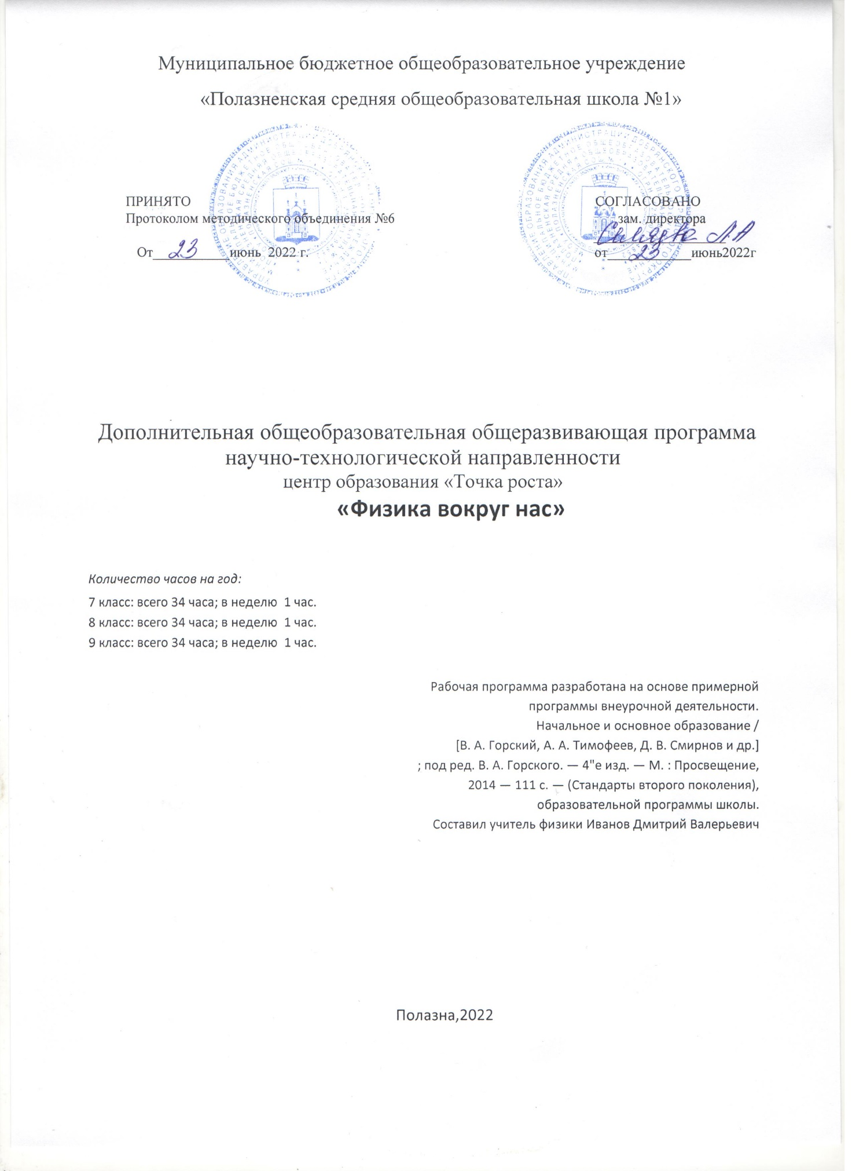
Рабочая программа разработана на основе примерной программы внеурочной деятельности. Начальное и основное образование / [В. А. Горский, А. А. Тимофеев, Д. В. Смирнов и др.] ; под ред. В. А. Горского. — 4"е изд. — М. : Просвещение, 2014 — 111 с. — (Стандарты второго поколения), образовательной программы школы.

Планируемые результаты освоения курса внеурочной деятельности по физике
Программа позволяет добиваться следующих результатов освоения курса внеурочной деятельности
Предметные | Метапредметные | Личностные
- уметь пользоваться  методами научного  исследования явлений природы; •проводить наблюде-  ния, планировать и выполнять эксперименты;  -обрабатывать результаты  измерений;  - представлять результаты измерений с помощью таблиц, графиков и формул;  - обнаруживать  зависи-мости между физическими величинами;  - объяснять  полученные результаты и делать выводы;  -оценивать границы погрешностей результатов  измерений;  - уметь применять  теоретические знания по физике на практике;  - решать физические задачи на применение полученных знаний;  - выводить из  экспериментальных фактов и теоретических моделей физические законы;  - уметь докладывать о  результатах своего исследования;  - участвовать в дискуссии, кратко и точно отвечать на вопросы;  справочная литература | Р. –уметь работать по предложенным инструкциям; умение излагать мысли в четкой  логической последовательности; анализировать собственную работу: соотносить план и совершенные операции, выделять этапы и оценивать меру освоения каждого, находить ошибки, устанавливать их причины.  П. – ориентироваться в своей системе знаний: отличать новое от уже известного; перерабатывать полученную информацию, делать выводы в результате совместной работы всего класса; уметь анализировать явления  К. – уметь работать в паре и коллективе; эффективно распределять обязанности. | -развивать познавательные интересы,  интеллектуальные и творческие способности учащихся;  - мотивировать  свои действия; выражать готовность в любой ситуации поступить в соответствии с правилами поведения;  - воспринимать речь учителя  (одноклассников),  непосредственно не  обращенную к учащемуся;  -оценивать собственную учебную деятельность: свои достижения,  самостоятельность, инициативу, ответственность, причины неудач.

Содержание внеурочной деятельности по физике «Физика в задачах и экспериментах»

7 класс
№ | Название раздела  (темы) | Содержание учебного предмета, курса
1. | Первоначальные сведения о строении вещества | Цена деления измерительного прибора. Определение цены деления измерительного цилиндра. Определение геометрических размеров тела. Изготовление измерительного цилиндра. Измерение температуры тела. Измерение размеров малых тел. Измерение толщины листа бумаги.
2. | Взаимодействие тел | Измерение скорости движения тела. Измерение массы тела неправильной формы. Измерение плотности твердого тела. Измерение объема пустоты. Исследование зависимости силы тяжести от массы тела. Определение массы и веса воздуха. Сложение сил, направленных по одной прямой. Измерение жесткости пружины. Измерение коэффициента силы трения скольжения. Решение нестандартных задач
3. | Давление. Давление жидкостей и газов | Исследование зависимости давления от площади поверхности. Определение давления твердого тела. Вычисление силы, с которой атмосфера давит на поверхность стола. Определение массы тела, плавающего в воде. Определение плотности твердого тела.  Определение объема куска льда. Изучение условия плавания тел.  Решение нестандартных задач
4. | Работа и мощность. Энергия | Вычисление работы и мощности, развиваемой учеником при подъеме с 1 на 3 этаж. Определение выигрыша в силе. Нахождение центра тяжести плоской фигуры. Вычисление КПД наклонной плоскости. Измерение кинетической энергии. Измерение потенциальной энергии. Решение нестандартных задач.

8 класс
№ | Название раздела (темы) | Содержание учебного предмета, курса
1. | Физический метод изучения природы: теоретический и экспериментальный | Определение цены деления приборов, снятие показаний. Определение погрешностей измерений.
2. | Тепловые явления и методы их исследования | Определение удлинения тела в процессе изменения температуры. Решение задач на определение количества теплоты. Применение теплового расширения для регистрации температуры. Исследование процессов плавления и отвердевания. Изучение устройства тепловых двигателей. Приборы для измерения влажности воздуха.
3. | Электрические явления и методы их исследования | Определение удельного сопротивления проводника. Закон Ома для участка цепи. Решение задач. Исследование и использование свойств электрических конденсаторов. Расчет потребляемой электроэнергии. Расчет КПД электрических устройств. Решение задач на закон Джоуля -Ленца.
4. | Электромагнитные явления | Получение и фиксированное изображение магнитных полей. Изучение свойств электромагнита. Изучение модели электродвигателя. Решение качественных задач.
5. | Оптика | Изучение законов отражения. Наблюдение отражения и преломления света. Изображения в линзах. Определение главного фокусного расстояния и оптической силы линзы. Наблюдение интерференции света. Решение задач на преломление света.  Наблюдение полного отражения света.

9 класс
№ | Название раздела (темы) | Содержание учебного предмета, курса
1. | Магнетизм | Компас. Принцип работы Магнит. Магниты полосовые, дуговые.  Магнитная руда. Магнитное поле Земли. Изготовление магнита.  Решение качественных задач.
2. | Электростатика | Электричество на расческах. Осторожно статическое электричество. Электричество в игрушках. Электричество в быту. Устройство батарейки. Решение нестандартных задач.
3. | Свет | Источники света Устройство глаза. Солнечные зайчики. Тень.  Затмение. Цвета компакт диска. Мыльный спектр. Радуга в природе. Лунные и Солнечные затмения. Как сломать луч? Как зажечь огонь?  Решение нестандартных задач.

Календарно тематическое планирование, 7 класс
 | Содержание | Кол-во часов | Форма  занятия | Использование оборудования «Точка роста» | Дата
1 | Вводное занятие. Инструктаж по технике безопасности.  С использованием оборудования Центра "Точка Роста" | 1 | беседа | Ознакомление с цифровой лабораторией "Точка роста" (демонстрация технологии измерения)
I. Первоначальные сведения о строении вещества, 7 ч
2 | Экспериментальная работа № 1 «Определение цены деления различных приборов».  С использованием оборудования Центра "Точка Роста" | 1 | эксперимент | Линейка, лента мерная, измерительный цилиндр, термометр, датчик температуры
3 | Экспериментальная работа №  2 «Определение геометрических размеров тел».  С использованием оборудования Центра "Точка Роста" | 1 | эксперимент | Набор геометрических  тел
4 | Практическая работа № 1  «Изготовление  измерительного цилиндра» | 1 | практическая работа
5 | Экспериментальная работа № 3 «Измерение температуры тел» | 1 | эксперимент
6 | Экспериментальная работа №  4 «Измерение размеров малых тел». | 1 | эксперимент
7 | Экспериментальная работа № 5 «Измерение толщины листа бумаги» | 1 | эксперимент
Глава II. Взаимодействие тел, 12ч
8 | Экспериментальная работа № 6 «Измерение скорости движения тел». | 1 | эксперимент
9 | Решение задач на тему «Скорость равномерного движения» | 1 | Решение задач

10 | Экспериментальная работа №7 «Измерение массы 1  капли воды».  С использованием оборудования Центра "Точка Роста" | 1 | эксперимент | электронные весы
11 | Экспериментальная работа № 8 «Измерение плотности  С использованием оборудования Центра "Точка Роста" | 1 | эксперимент | Линейка, лента мерная, измерительный цилиндр, электронные весы
12 | Экспериментальная работа № 9 «Измерение плотности хозяйственного мыла».  С использованием оборудования Центра "Точка Роста" | 1 | эксперимент | Линейка, лента мерная, измерительный цилиндр, электронные весы
13 | Решение задач на тему «Плотность вещества». | 1 | решение  задач
14 | Экспериментальная работа №  10 «Исследование зависимости силы тяжести от массы тела». | 1 | эксперимент
15 | Экспериментальная работа № 11 «Определение массы и веса воздуха в комнате» | 1 | эксперимент
16 | Экспериментальная работа №  12 «Сложение сил, направленных по одной прямой».  С использованием оборудования Центра "Точка Роста" | 1 | эксперимент | Штатив, рычаг, линейка, два одинаковых груза, два блока, нить нерастяжимая, линейка измерительная, динамометр
17 | Экспериментальная работа № 13 «Измерение жесткости пружины»  С использованием оборудования Центра "Точка Роста" | 1 | эксперимент | Штатив с крепежом, набор пружин, набор грузов, линейка, динамометр
18 | Экспериментальная работа № 14 «Измерение коэффициента силы трения скольжения».  С использованием оборудования Центра "Точка Роста" | 1 | эксперимент | Деревянный брусок, набор грузов, механическая скамья, динамометр
19 | Решение задач на тему «Сила трения». | 1 | решение  задач
III. Давление. Давление жидкостей и газов |  | 7 ч
20 | Экспериментальная работа №  15 «Исследование зависимости давления от площади поверхности» | 1 | эксперимент
21 | Экспериментальная работа № 16 «Определение давления цилиндрического тела». Как мы видим? | 1 | эксперимент
22 | Экспериментальная работа № 17 «Вычисление силы, с которой атмосфера давит на поверхность стола». Почему мир разноцветный. | 1 | эксперимент
23 | Экспериментальная работа №  18 «Определение массы тела, плавающего в воде». | 1 | эксперимент
24 | Экспериментальная работа № 19 «Определение плотности твердого тела».  С использованием оборудования Центра "Точка Роста" | 1 | эксперимент | Линейка, лента мерная, измерительный цилиндр, электронные весы
25 | Решение качественных задач на тему «Плавание тел». | 1 | решение задач
26 | Экспериментальная работа № 20 «Изучение условий плавания тел».  С использованием оборудования Центра "Точка Роста" | 1 | эксперимент | Динамометр, штатив универсальный, мерный цилиндр (мензурка), груз цилиндрический из специального пластика, нить, поваренная соль, палочка для перемешивания
IV. Работа и мощность. Энергия, 8ч
27 | Экспериментальная работа № 21 «Вычисление работы, совершенной школьником при подъеме с 1 на 3 этаж» | 1 | эксперимент
28 | Экспериментальная работа № 22 «Вычисление мощности развиваемой школьником при подъеме с 1 на 3 этаж» | 1 | эксперимент
29 | Экспериментальная работа № 23 «Определение выигрыша в силе, который дает подвижный и неподвижный блок».  С использованием оборудования Центра "Точка Роста" | 1 | эксперимент | Подвижный и неподвижный блоки, набор грузов, нить, динамометр, штатив, линейка
30 | Решение задач на тему «Работа. Мощность». | 1 | решение  задач
31 | Экспериментальная работа № 24 «Вычисление КПД наклонной плоскости».  С использованием оборудования Центра "Точка Роста" | 1 | эксперимент | Штатив, механическая скамья, брусок с крючком, линейка, набор грузов, динамометр
32 | Экспериментальная работа № 25 «Измерение кинетической энергии тела» | 1 | эксперимент
33 | Решение задач на тему  «Кинетическая энергия». | 1 | решение  задач
34 | Урок обобщения | 1 |  | дидактическое задание

- класс
 | Содержание | Кол-во часов | Форма  занятия | Использование оборудования «Точка роста» | Дата
I. Физический метод изучения природы: теоретический и экспериментальный, 3 ч
1 | Вводное занятие. Инструктаж по технике безопасности.  С использованием оборудования Центра "Точка Роста" | 1 | беседа | Ознакомление с цифровой лабораторией "Точка роста"
2 | Экспериментальная работа № 1 «Определение цены деления приборов, снятие показаний»  С использованием оборудования Центра "Точка Роста" а базе Центра "Точка Роста" | 1 | эксперимент | Линейка, лента мерная, измерительный цилиндр, термометр, датчик температуры
3 | Определение погрешностей измерения. Решение качественных задач. | 1 | решение  задач
Глава II. Тепловые явления и методы их исследования, 8ч
4 | Определение удлинения тела в процессе изменения температуры  С использованием оборудования Центра "Точка Роста" | 1 | опыт исследование | Лабораторный термометр, датчик температуры
5 | Решение задач на определение количества теплоты. | 1 | решение  задач
6 | Применение теплового расширения для регистрации температуры. Анализ и обобщение возможных вариантов конструкций. | 1 | презентация
7 | Экспериментальная работа № 2 «Исследование процессов плавления и отвердевания».  С использованием оборудования Центра "Точка Роста" | 1 | эксперимент | Датчик температуры, калориметр, сосуд с тающим льдом, сосуд с водой, электронные весы.
8 | Практическая работа № 1 «Изучение строения кристаллов, их выращивание». | 1 | практическая работа
9 | Изучение устройства тепловых двигателей. | 1 | лекция
10 | Приборы для измерения влажности.  Экспериментальная работа № 3 «Определение влажности воздуха в кабинетах школы» С использованием оборудования Центра "Точка Роста" | 1 | эксперимент | Датчик температуры, термометр, марля, сосуд с водой
11 | Решение качественных задач на определение КПД теплового двигателя. https://uchitel.pro/задачи-накпд-тепловых-двигателей/ | 1 | решение  задач
III. Электрические явления и методы их исследования, 8 ч
12 | Практическая работа № 2 «Определение удельного сопротивления различных проводников».  С использованием оборудования Центра "Точка Роста" | 1 | практическая работа | Датчик напряжения, вольтметр двухпредельный, источник питания, комплект проводов, резисторы, ключ

13 | Закон Ома для участка цепи. Решение задач. | 1 | решение  задач
14 | Исследование и использование свойств электрических конденсаторов. | 1 | наблюдение
15 | Решение задач на зависимость сопротивления проводников от температуры. | 1 | решение  задач
16 | Практическая работа № 3 «Растёт потребляемой электроэнергии собственного дома».  С использованием оборудования Центра "Точка Роста" | 1 | практическая работа | Датчик тока, датчик напряжения, амперметр двухпредельный, вольтметр двухпредельный, лампочка, источник питания, комплект проводов, ключ
17 | Расчѐт КПД электрических устройств. | 1 | решение задач
18 | Решение задач на закон Джоуля - Ленца. | 1 | решение  задач
19 | Решение качественных задач. | 1 | деловая игра
IV. Электромагнитные явления, 5ч
20 | Получение и фиксированное изображение магнитных полей.  С использованием оборудования Центра "Точка Роста" | 1 | практическая работа | Демонстрация «Измерение магнитного поля вокруг проводника с током»: датчик магнитного поля, два штатива, комплект проводов, источник тока, ключ
21 | Изучение свойств электромагнита. | 1 | наблюдение
22 | Изучение модели электродвигателя. | 1 | лекция, дем. эксперимент
23 | Экскурсия. | 1 | беседа
24 | Решение качественных задач. | 1 | решение  задач
V. Оптика, 10 ч
25 | Изучение законов отражения. | 1 | лекция, дем. эксперимент
26 | Экспериментальная работа № 4 «Наблюдение отражения и преломления света».  С использованием оборудования Центра "Точка Роста" | 1 | эксперимент | Осветитель с  источником света на 3,5 В, источник питания, комплект проводов, щелевая диафраг-ма, полуцилиндр, планшет на плотном листе с
 |  |  |  | круговым транспортиром
27 | Экспериментальная работа № 5 «Изображения в линзах».  С использованием оборудования Центра "Точка Роста" | 1 | эксперимент | Осветитель с источником света на 3,5 В, источник питания, комплект проводов, щелевая диафраг-ма, экран стальной, направляющая с измерительной шкалой, собирающие линзы, рассеивающая линза, слайд «Модель предмета» в рейтере
28 | Экспериментальная работа № 6 «Определение главного фокусного расстояния и оптической силы линзы». | 1 | эксперимент
29 | Экспериментальная работа №  7 «Наблюдение интерференции и дифракции света». | 1 | эксперимент
30 | Решение задач на преломление света. | 1 | решение  задач
31 | Экспериментальная работа № 8 «Наблюдение полного отражения света». | 1 | эксперимент
32 | Решение качественных задач на отражение света. | 1 | решение  задач
33 | Защита проектов. Проекты. | 1 | исследования
34 | Урок обобщения | 1 | дидактическое задание

- класс
 | Содержание | Кол-во часов | Форма  занятия | Использование оборудования «Точка роста» | Дата
1 | Вводное занятие. Инструктаж по технике безопасности. | 1 | беседа
I. Магнетизм |  | 9 ч
2 | Экспериментальная работа № 1 «Компас. Принцип работы». | 1 | эксперимент
3 | Практическая работа № 2  «Ориентирование с помощью компаса». | 1 | практическая работа
4 | Магниты. Действие магнитов. Решение задач | 1 | наблюдение,  решение  задач
5 | Экспериментальная работа № 3 «Занимательные опыты с магнитами». | 1 | эксперимент

6 | Магнитная руда. Полезные ископаемые Самарской области. |  | 1 | презентация
7 | Действие магнитного поля.  Магнитное поле Земли.  С использованием оборудования Центра "Точка Роста" |  | 1 |  |  | Демонстрация «Измерение поля постоян-ного магнита»: датчик магнитного поля, постоянный магнит полосовой
8 | Действие магнитного поля. Решение задач. |  | 1 | решение  задач
9 | Экспериментальная работа № 4 «Изготовление магнитов». |  | 1 | эксперимент
10 | Презентация проектов. |  | 1 | исследования
Глава II. Электростатика |  |  | 9ч
11 | Экспериментальная работа № 5 «Статическое электричество». |  | 1 | эксперимент
12 | Осторожно статическое электричество. Решение задач |  | 1 | решение  задач
13 | Экспериментальная работа № 6 «Занимательные опыты». |  | 1 | эксперимент
14 | Электричество в игрушках. Схемы работы |  | 1 | практическая работа
15 | Электричество в быту |  | 1 | кинопоказ
16 | Экспериментальная работа № 7 « Устройство батарейки». |  | 1 | наблюдение
17 | Экспериментальная работа № 8 «Изобретаем батарейку». |  | 1 | практическая работа
18 | Презентация проектов. |  | 1 | научные исследования
19 | Презентация проектов. |  | 1 | научные исследования
20 | Источники света.  С использованием оборудования Центра "Точка Роста" |  | 1 | лекция, дем.  эксперимент |  | Осветитель с источником света на 3,5 В, источник питания, комплект проводов, щелевая диафраг-ма
21 | Как мы видим? |  | 1 | лекция, дем. эксперимент
22 | Почему мир разноцветный. |  | 1 | лекция
23 | Экспериментальная работа № 9 «Театр теней» |  | 1 | эксперимент
24 | Экспериментальная работа №  10 «Солнечные зайчики»  С использованием оборудования Центра "Точка Роста" |  | 1 | эксперимент |  | Осветитель с источником света на 3,5 В, источник питания,
 |  |  |  |  |  |  | комплект проводов, щелевая диафраг-ма, полуцилиндр, планшет на плотном листе с круговым транспортиром
25 | Дисперсия. Мыльный спектр |  | 1 |  | лекция, дем.  эксперимент
26 | Радуга в природе. |  | 1 |  | презентация
27 | Экспериментальная работа № 11 «Как получить радугу?».  С использованием оборудования Центра "Точка Роста" | 1 |  | эксперимент |  | Осветитель с источником света на 3,5 В, источник питания, комплект проводов, щелевая диафрагма, полуцилиндр, планшет на плотном ли-сте с круговым транспортиром
28 | Экскурсия | 1 |  | беседа
29 | Лунные и Солнечные затмения. | 1 |  | лекция, дем.  эксперимент
30 | Как сломать луч? | 1 |  | беседа
31 | Зазеркалье. | 1 |  | лекция, дем.  эксперимент
32 | Экспериментальная работа № 12 «Зеркала» | 1 |  | эксперимент
33 | Защита проектов |  |  | исследования

